DOBA COVIDOVÁ V POJETÍ BÁSNÍKŮ Z 5. B

Corona se blíží
Tomáš Mahr

Corona se blíží, nemůžu dál spát,
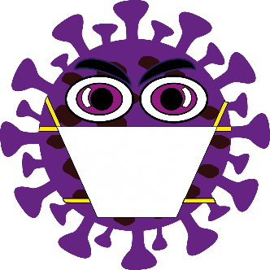
školy nám dnes zavřely a nechci vám teď lhát,
ale začínám se nudit, nejde mi se smát,
prostě je to hrozné, nesnáším to sám?

Doma
Dan Kotek

Doma se cítím v pohodě jako ryba ve vodě.
Doma nejsem nikdy sám, protože tři pejsky mám.
Ráno s Kimou vyrazím, ať se trochu probudím.
Na výuku spěchám v devět,
i když se mně u počítače nechce sedět.
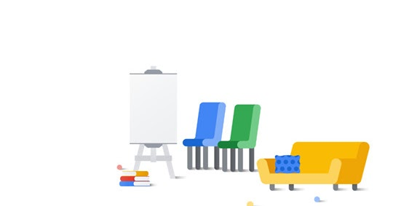

Jak se cítím doma s Covidem
Kristián Uherek

S Covidem se nedá žít,
uvěznil mě doma, kde pořád musím být.
Chci chodit s klukama ven a na kolobce jezdit celý den.
Učit se ve škole, chodit na hokej,
ale kvůli Covidu si doma ještě pobydu.
Už nechceme roušky, chceme volně dýchat,
těšíme se na to, až budeme sportovat a zpívat.
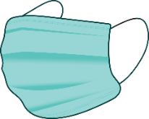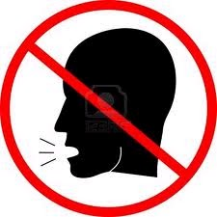

Covid
Filip Sádecký

Nevěřil bych nikdy dřív, že bez školy není líp.
Kamarádi už mi chybí, i když doma se mi líbí.
Aby nuda nebyla, mám morčátko Emila.
Konečně napadli sníh, už jezdíme na saních.
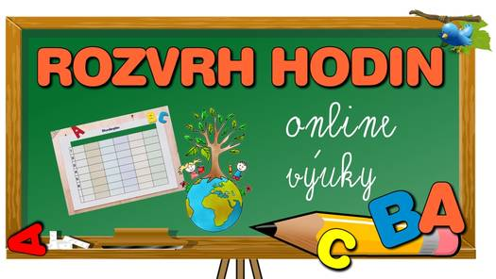

Mourek
Dominika Jarošová

Mám kamaráda v černém kožíšku,
je to kocourek
a má rád škrabkání na bříšku.
Vyhřívá se u kamen,
čeká, až půjdeme celá rodina ven.
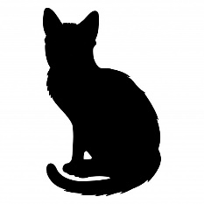

Básnička o Covidu
Nicola Hastíková

Přišlo to k nám v březnu, tohle strašné peklo!
Ruce, roušky, rozestupy a k tomu vládní opatření.
Školy nám hned zavřely a my se doma nudili.
Na výuku spěchám v devět, i když mě u počítače nebaví sedět. 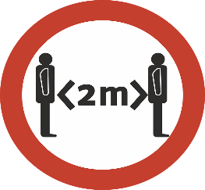

Miminko
Natálka Šťastná

Moje milá maminko,
za chvilinku se nám narodí miminko.
Bude to můj malý bráška,
a tak budeme mít doma malého raráška.
Náš zuřivý pejsek Eimynka,
bude štěkat na plačícího Radimka.
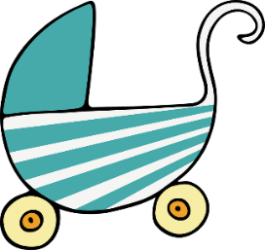
Koronavirus
Jakub Crhonek

Jak se nám tu pěkně žilo, bez kovidu tu bylo vážně milo.
Mohl jsem chodit do školy, do kina i lyžovat na hory.
Nechci se učit jen v onlinu, snad se do školy brzy dostanu.
Spoléhám na očkování, které mi splní toto přání.
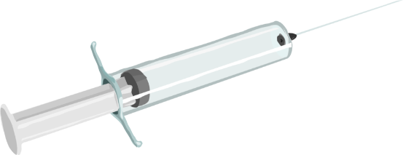

Maminka
Tomáš Grygar

Zelená je tráva,
modré je nebe,
já mám rád maminku a jenom tebe.
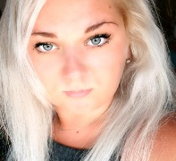
Corona
Vojta Hanáček

Zavřený v pokoji celé dny trávím úkoly,
ze školy se jenom dávím.
Místo abych šel s klukama ven,
Musím místo toho doma béjt.
O corona, o corona.
Zavřely nám školy, to co má béjt,
musím místo toho, doma béjt.
Chybí mi kolektiv naší třídy,
tělocvik, zpívání, výtvarné úkoly.
O corona, o corona, o corona.
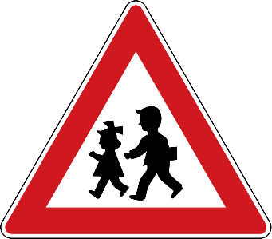
Koronavirus
Matyáš Foukal

Ten koronavirus je fakt hroznej,
jsem doma pořád zalezlej.
Nemůžu skoro nic dělat,
možná tak Vojtovi na okno klepat.
Vojta je ale v karanténě,
tak ven stejně nemůže.
Najednou vidím Kikina
jak se u sebe na rybníku klouže,
bohužel po cestě k němu
spadnu do louže.
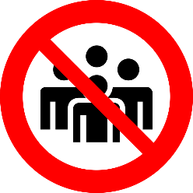
Já a moje rodina
Nikola Hanáčková

Jmenuji se Nikolka, mám sestru Nelinku.
Doma máme morčátka, jsou jako malá koťátka.
Také máme rybičky, mají malé hubičky,
na rozdíl od čističe Toma,
ten ji má velkou a čistí s ní doma.
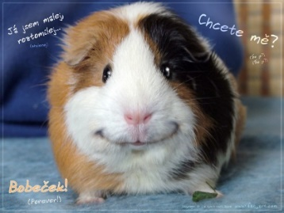
Morčata
Alžběta Kamarádová

Morčátko, morčátko, je nejlepší zvířátko.
Na narozky radost mám,
člověk nemá býti sám.
Dostala jsem od rodičů tříbarevná morčátka,
i když v domě holek mnoho,
zase jsou to děvčátka.
Opět radost přispěchala,
morčátka se narodila (21. října 2020).
Krásná, malá, zrzavá, vždy je s nimi zábava.
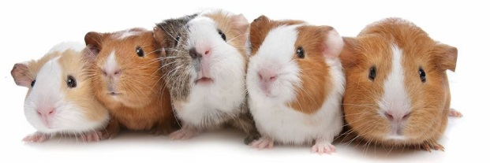
Králíček
Nicol Zámečníková

Mám nového mazlíčka, zakrslého králíčka.
Jmenuje se Yessinka a je ještě malinká.
Teď je doba covidová, tak jsme skoro pořád doma.
A abych se nenudila, maminka mně ji pořídila.
Když mně skončí online škola, Yessinka už na mě volá,
píská, skáče, poskakuje, ven se z klece dožaduje.
Hrajeme si celý den, už se těším, až s ní půjdu ven.
